Proiectul: Consolidarea si modernizarea SC Ganne ATCP SA prin achizitionarea de utilaje productive eco-eficiente pentru cresterea productivitatii si reducerea volumului deseurilor nocive rezultate din procesul productiv
Beneficiar: SC GANNE ATCP SA
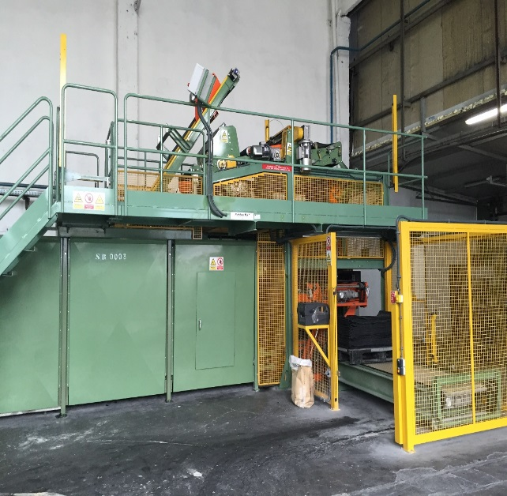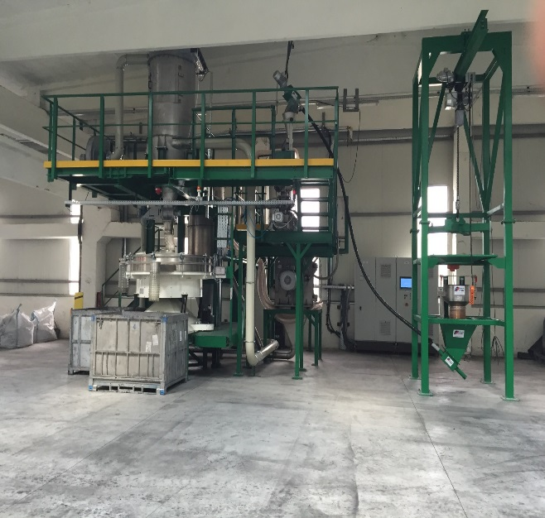
Valoarea proiectului
- Valoarea totala a proiectului : 6.146.973,69
- Valoarea cofinantarii : 1.919.966,67
- Valoarea eligibila nerambursabila : 410.804,34
Locatia proiectului: Dragasani
Perioada de implementare: 17.02.2014 – 17.08.2015
Obiectivul general al proiectului vizeaza cresterea capacitatii de productie a societatii prin modernizarea si introducerea unor tehnologii noi.
Rezultate:
- Active tangibile achizitionate prin proiect (5 buc)
- Instalatie de dozare a poliuretanului lichid in matrite
- Sistem de dozare automata a agentilor de ranforsare si a plastifiantilor pentru produsele de cauciuc
- Instalatie de racier si paletizare amestecuri de cauciuc tip batch off
- Centrala termica tehnologica productie abur tehnologic industrial
- Moara de macinat cauciuc vulcanizat
- Cresterea cifrei de afaceri: 20% la sfarsitul perioadei de mentinere obligatorie a investitiei (3 ani)
- Numarul de locuri de munca create / mentinute : 12/118

